Parvessa parempi 2
yhteisöllisyys, hyvinvointi ja osallisuuden edistäminen

Hyvän käytännön nimi:
Ystävänpäivä 14.2.2019

Toiminnan kuvaus:
Opiskelijat suunnittelivat ja toteuttivat ystävänpäivätapahtuman 14.2.2019 Careerian yhdessä toimintayksikössä.

Tavoitteena oli yhdessä tekeminen, toisen huomioiminen, hyvät tavat ja positiivisen ilmapiirin vahvistaminen.

Päivän aikana:
- ystäväviestejä kavereille
- pop up-ruokala
- musiikkia
- yhdessäoloa

Tarvittavat resurssit:
opo ja opiskelijatoiminnan koordinaattori

Yhteystiedot:
Tarja Hiltunen
tarja.hiltunen@careeria.fi

Avainasanat:
yhdessä toiminen, osallistaminen, yhteisöllisyys

Uusia tapoja viedään Arjen arkki -sivustolle ja jaetaan kokemuksia verkoston kanssa.

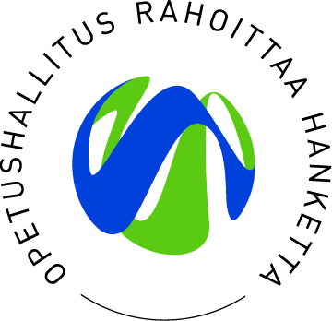
Parvessa parempi 2 -hankeverkoston muodostavat:
  - Keski-Pohjanmaan ammattiopisto
  - Kemi-Tornionlaakson koulutuskuntayhtymä Lappia
  - Peräpohjolan opisto, Tornio
  - Rovala-opisto, Rovaniemi
  - Raahen ammattiopisto, Raahe, Ruukki
  - Keski-Pohjanmaan koulutusyhtymä, Kokkola, Kannus, Kaustinen, Perho
  - Kaustisen evankelinen opisto, Kaustinen
  - Keski-Pohjanmaan konservatorio, Kokkola
  - Sataedu, Kokemäki
  - Porvoo Point College, Porvoo
  - Pohjois-Karjalan koulutusyhtymä, Joensuu
  - Seinäjoen koulutusyhtymä
  - Yhteistyökumppanit mm. Saku ry

http://www.kpedu.fi/parvessaparempi

